UNIVERSIDAD NACIONAL
AUTÓNOMA DE MÉXICO


FACULTAD DE INGENIERIA

Trabajo: Tarea 1 Programa Toggle

EQUIPO:
SANTIAGO CRUZ CARLOS

ASIGNATURA: Microprocesadores y Microcontroladores

GRUPO:

domingo, 08 de noviembre de 2026, Ciudad Universitaria, México, DF

PROGRAMA (TOGGLE)
Encender el led y apagar el led cada vez que se presione una vez el interruptor. El puerto A es el que se muestra:
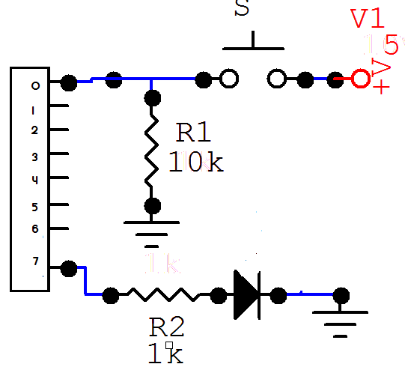
INICIO
Programar puerto A
Leer el estado del interruptor
¿‘s’ cerrado?
Encender led
¿‘s’ aún cerrado?
NO
SI
SI
NO
¿‘s’ cerrado?
NO
SI
apagar led
NO
SI
¿‘s’ aún cerrado?

CODIGO

PORTA |  | EQU |  | $00 |  | ;define pseudo operadores
DDRA |  | EQU |  | $02 |  | ; define pseudo operador
 |  | LDX |  | #$0000 |  | ; carga el índice X de manera inmediata con 0000
 |  | BSET |  | DDRA,X,$80 |  | ; bit set pone un ‘1’ (entrada) en el bit7 del registro DDRA de manera indexada. OJO, ya que esta instrucción solo pone un ‘1’ en el bit que le indiquemos, los demás bits quedan sin cambios
 |  | BCLR |  | DDRA,X,$01 |  | ; bit clear pone un ‘0’ (salida) en el bit0 del registro DDRA de manera indexada.
LEER |  | BRCLR |  | PORTA,X,$01,LEER |  | ; Salta si hay un ‘0’ a la etiqueta LEER en el bit0 del puerto A, de manera indexada.
 |  | LDAA |  | #$80
 |  | STAA |  | PORTA,X
AUN |  | BRSET |  | PORTA,X,$01,AUN |  | ; Salta si hay un ‘1’ a la etiqueta AUN en el bit0 del puerto A, de manera indexada.
CERRADO |  | BRCLR |  | PORTA,X,$01,CERRADO |  | ; Salta si hay un ‘0’ a la etiqueta CERRADO en el bit0 del puerto A, de manera indexada.
 |  | LDAA |  | #$00
 |  | STAA |  | PORTA,X
AUN2 |  | BRSET |  | PORTA,X,$01, AUN2 |  | ; Salta si hay un ‘0’ a la etiqueta CERRADO en el bit0 del puerto A, de manera indexada.
 |  | BRA |  | LEER

